†
Liturgie
voor de dankdienst voor het leven
voorafgaande aan de begrafenis van

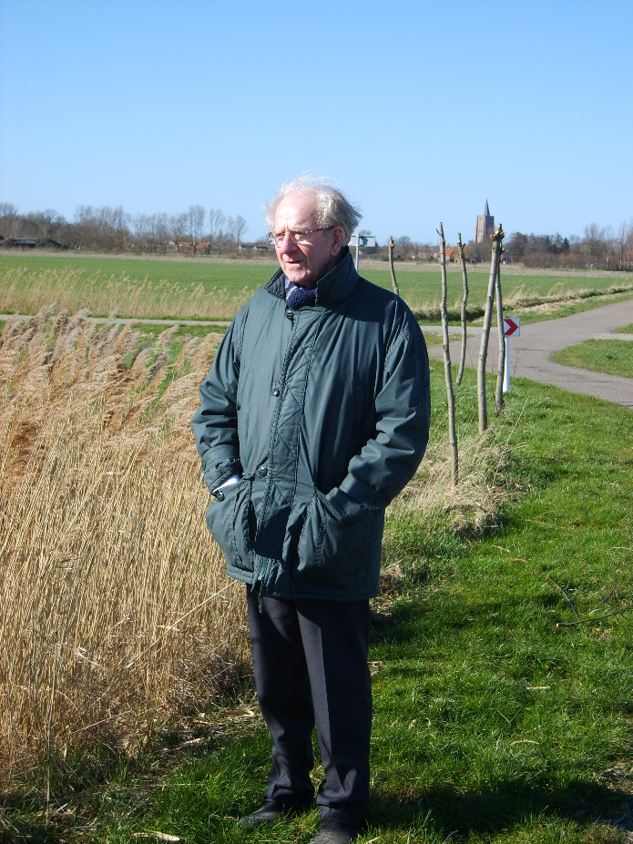

Simon Corbijn
* Oostkapelle, 2 maart 1925
† Oostkapelle, 18 februari 2022

Protestantse Zionskerk, Duinweg 36.a. te Oostkapelle
Vrijdag 25 februari 2022 om 13.00 uur

Predikant: ds. Ph.A. Beukenhorst
Organist: de heer Alexander Koole
Ouderling van dienst: mevrouw Rian Coppoolse-Jobse
Diaken: de heer Wim Vos

- Gelegenheid om het condoleanceregister te tekenen
- Fotopresentatie vooraf aan de dienst

- Tijdens orgelspel met melodie van ‘Abba Vader’, wordt Simon door zijn kinderen binnengedragen – gevolgd door de predikant, ouderling van dienst en de diaken – en daarna de naaste familieleden
(gelieve te staan)

- Lezing van het rouwbericht (blijven staan)
- Ogenblik van stilte (blijven staan)
- Verwelkoming en groet (hierna zitten)

- Samen zingen we uit het Liedboek 913: 1 en 2

1.Wat de toekomst brengen moge,
mij geleidt des Heren hand;
moedig sla ik dus de ogen
naar het onbekende land.
Leer mij volgen zonder vragen;
Vader, wat Gij doet is goed!
Leer mij slechts het heden dragen
met een rustig, kalme moed!

2.Heer, ik wil uw liefde loven,
al begrijpt mijn ziel U niet.
Zalig hij, die durft geloven,
ook wanneer het oog niet ziet.
Schijnen mij uw wegen duister,
zie, ik vraag U niet: waarom?
Eenmaal zie ik al uw luister,
als ik in uw hemel kom!
- Met het licht van de Paaskaars, wordt de rouwkaars door Hans aangestoken en bij de foto gezet

- Een witte gedachtenissteen met de naam van Simon wordt neergelegd door Rob

- Gebed

- Persoonlijke herinneringen door Bert, Erik en Joyce, Evelien en Koen

- Luisterlied: ‘Field of Gold’ (Sting)

- Persoonlijke herinneringen door Raoul en Corita

- Gebed

- Nico leest uit de Bijbel: Marcus 8, 1 t/m 9 (NBV21)
Toen er op een keer weer een grote menigte bijeen was, en ze niets meer te eten hadden, riep Hij de leerlingen bij zich en zei tegen hen: ‘Ik heb medelijden met al die mensen, want ze zijn nu al drie dagen bij Me en hebben niets te eten. Als Ik hen met een lege maag naar huis stuur, raken ze onderweg uitgeput; sommigen zijn immers van ver gekomen.’ Zijn leerlingen antwoordden: ‘Maar hoe zou iemand hen hier, in deze verlatenheid, van genoeg brood kunnen voorzien?’ Hij vroeg hun: ‘Hoeveel broden hebben jullie?’ ‘Zeven,’ antwoordden ze. Hij zei tegen de mensen dat ze op de grond moesten gaan zitten; Hij nam de zeven broden, sprak het dankgebed uit, brak de broden en gaf ze aan de leerlingen om ze aan de mensen uit te delen, en dat deden ze. Ze hadden ook een paar kleine vissen bij zich; Hij sprak er het zegengebed over uit en zei dat ze ook de vissen moesten uitdelen. De mensen aten tot ze verzadigd waren; de leerlingen haalden op wat er van het eten overschoot: zeven manden vol. Er waren ongeveer vierduizend mensen. Toen stuurde Hij hen weg.

- Lezing uit de Bijbel: 1 Korintiërs 15, 58 (NBV21)
Kortom, geliefde broeders en zusters, wees standvastig en onwankelbaar en zet u altijd volledig in voor het werk van de Heer, in het besef dat de inspanningen die u voor de Heer verricht, nooit tevergeefs zijn.

- Samen zingen we het ZWO lied van Kerk in Actie

1.Wij delen geloof, wij delen de hoop,
die wij ontvangen van God.
Vijf broden, twee vissen, de Heer die het brak
en niemand kwam iets tekort
Zo willen wij delen van wat Hij ons gaf
totdat het een overvloed wordt.

2.Wij delen met jou, en met iedereen
de hoop en liefde van God.
Vijf broden, twee vissen, de Heer die het brak
en niemand kwam iets te kort.
Zo mogen wij delen met handen en hart
totdat het een overvloed wordt.

3.Wij delen ver weg, wij delen dichtbij,
één kerk, één wereld, één God.
Vijf broden, twee vissen, de Heer die het brak
en niemand kwam iets te kort.
Dat wonder voltrekt zich nog iedere dag,
als delen een deel van ons wordt.

- Korte uitleg en verkondiging

- Samen zingen we Evangelische Liedbundel 218: 1, 2, 3

1.Samen in de naam van Jezus
heffen wij een loflied aan,
want de Geest spreekt alle talen
en doet ons elkaar verstaan.
Samen bidden, samen zoeken
naar het plan van onze Heer.
Samen zingen en getuigen,
samen leven tot Zijn eer.
2.Heel de wereld moet het weten
dat God niet veranderd is.
En Zijn liefde als een lichtstraal
doordringt in de duisternis.
't Werk van God is niet te keren
omdat Hij erover waakt,
en de Geest doorbreekt de grenzen
die door mensen zijn gemaakt.
3.Prijs de Heer, de weg is open
naar de Vader, naar elkaar.
Jezus Christus, Triomfator,
mijn Verlosser, Middelaar.
Vader, met geheven handen
breng ik U mijn dank en eer.
't Is uw Geest die mij doet zeggen:
Jezus Christus is de Heer

- Gebed, gevolgd door stil persoonlijk gebed

- Woorden van uitgeleide

- De witte steen wordt door Ineke neergelegd in de gedachtenisschaal

- Dankwoord namens de familie door Bert

- Samen zingen we staande uit het Liedboek 634: 1 en 2
1.U zij de glorie, opgestane Heer,
U zij de victorie, U zij alle eer!
Alle mens'lijk lijden hebt Gij ondergaan
om ons te bevrijden tot een nieuw bestaan:
U zij de glorie, opgestane Heer,
U zij de victorie, U zij alle eer!

2.Licht moge stralen in de duisternis,
nieuwe vrede dalen waar geen hoop meer is.
Geef ons dan te leven in het nieuwe licht,
wil het woord ons geven dat hier vrede sticht:
U zij de glorie, opgestane Heer,
U zij de victorie, U zij alle eer!

- Afscheidswoord, heenzending en zegen (staande)

- Aanwijzingen van de uitvaartondernemer

- Simon wordt uitgedragen, gelieve daarbij te gaan staan. Tijdens het uitdragen hoort u orgelmuziek
†
Begrafenis op de Algemene Begraafplaats
aan de Noordweg te Oostkapelle

- Afscheidswoorden

- Gezamenlijk gebeden ‘Onze Vader’
Onze Vader, die in de hemelen zijt,
uw naam worde geheiligd; uw Koninkrijk kome;
uw wil geschiede,
gelijk in de hemel alzo ook op de aarde.
Geef ons heden ons dagelijks brood;
en vergeef ons onze schulden,
gelijk ook wij vergeven onze schuldenaren;
en leid ons niet in verzoeking,
maar verlos ons van de boze.
Want van U is het Koninkrijk
en de kracht en de heerlijkheid
in eeuwigheid. Amen.

- Persoonlijke afscheidsgroet bij het graf. De familie neemt als laatste afscheid

- Gelegenheid tot condoleren en ontmoeting met koffie in de Protestantse Zionskerk, Duinweg 36.a.

Predikant: ds. Ph.A. Beukenhorst
Duinweg 36, 4356 AS Oostkapelle
Telefoon: 0118-586648

